App Store 的付款策略：
每个月给你付款一次，如果没有满 150 美元就顺延到下个月。

本文档记录Swift 4.0版本. 这门语言吸收了python, C, obj-C等的一些语言特征, 同时类似php, 它借助类型推断来对代码达到一定的简化目的. 比如
enum xx: Int { case a=0,b,c};
var lookThis: xx = .a ; //省略了.前面的xx,因为类型编译器已经知道了
- 除非你的色剂就是希望某个类能够被继承使用, 否则都应该标记为final
除非一个闭包后面立即跟随左括号,否则都应该使用尾随闭包的语法
使用guard来提早退出的方法
避免对可选值进行强制解包(!符号)和隐式强制解包, 它们偶尔有用,但是如果经常需要使用它们, 则往往意味着有其他不妥的地方.
不要编写重复的代码,转化为函数,并且考虑将这个函数转化为协议扩展的可能性.尽可能扩展先由的类型和协议, 而不是写一些全局函数.
除非你确实需要,否则不要使用”self.” ,在闭包表达式中,使用self是一个清晰的信号,表明闭包将会捕获self
你应当只在必要的时候为类提供便利构造器，比方说某种情况下通过使用便利构造器来快捷调用某个指定构造器，能够节省更多开发时间并让类的构造过程更清晰明了。

- 结构体与枚举是值类型, 类是引用类型

Swift 中，许多基本类型，诸如String，Array和Dictionary类型均以结构体的形式实现。这意味着被赋值给新的常量或变量，或者被传入函数或方法中时，它们的值会被拷贝。
Objective-C 中NSString，NSArray和NSDictionary类型均以类的形式实现，而并非结构体。它们在被赋值或者被传入函数或方法时，不会发生值拷贝，而是传递现有实例的引用。
结构体和枚举是值类型。默认情况下，值类型的属性不能在它的实例方法中被修改。但是，如果你确实需要在某个特定的方法中修改结构体或者枚举的属性，你可以为这个方法选择可变(mutating)行为，然后就可以从其方法内部改变它的属性；并且这个方法做的任何改变都会在方法执行结束时写回到原始结构中。方法还可以给它隐含的self属性赋予一个全新的实例，这个新实例在方法结束时会替换现存实例。

结构体与类都有默认构造器, 不过结构体还被提供逐一成员构造器，即使结构体的存储型属性没有默认值。逐一成员构造器是用来初始化结构体新实例里成员属性的快捷方法。我们在调用逐一成员构造器时，通过与成员属性名相同的参数名进行传值来完成对成员属性的初始赋值:
struct Size {
var width = 0.0, height = 0.0
}let twoByTwo = Size(width: 2.0, height: 2.0)

- print() 中的字符串中可以使用\(xxxx), xxx可以是一个”量”. 也就是说可以作为有一个函数去执行, 或者作为一个对象的成员直接放进去, 或者就是一个普通的变量之类的.
- 延迟属性lazy很有用(被声明的属性只有在第一次被访问的时候才会被创建)，当属性的值依赖于在实例的构造过程结束后才会知道影响值的外部因素时，或者当获得属性的初始值需要复杂或大量计算时，可以只在需要的时候计算它。
类、结构体和枚举可以定义计算属性。计算属性不直接存储值，而是提供一个 getter 和一个可选的 setter，来间接获取和设置其他属性或变量的值。如果计算属性的 setter 没有定义表示新值的参数名,即像get一样不带括号与参数，则可以使用默认名称 newValue。
struct Rect {
var origin = Point()
var size = Size()
var center: Point {
get {
let centerX = origin.x + (size.width / 2)
let centerY = origin.y + (size.height / 2)
return Point(x: centerX, y: centerY)
}
set(newCenter) {
origin.x = newCenter.x - (size.width / 2)
origin.y = newCenter.y - (size.height / 2)
}
}
}
如果没有setter, 只有getter, 就是只读计算属性.
除了getter,setter 还有属性观察器willSet,didSet. 但是我认为功能上与setter已经重复.

构造函数init(xxxx) {xxxx} Swift中类的构造过程包含两个阶段。第一个阶段，每个存储型属性被引入它们的类指定一个初始值。当每个存储型属性的初始值被确定后，第二阶段(我们控制)开始，它给每个类一次机会，在新实例准备使用之前进一步定制它们的存储型属性。 所以操作数据之前一定会已经被初始化,
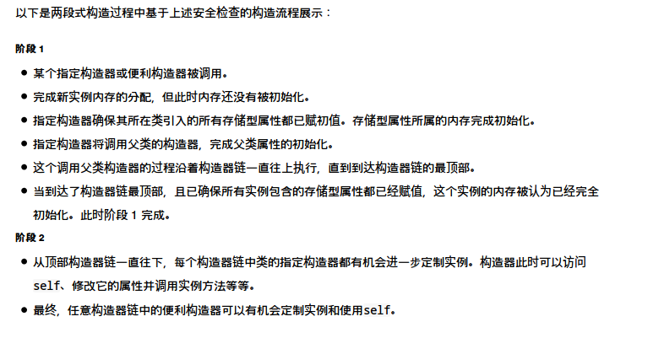
Init后加上一个?, 便是”可失败构造器”:
enum TemperatureUnit {
case Kelvin, Celsius, Fahrenheit
init?(symbol: Character) {
switch symbol {
case "K":
self = .Kelvin
case "C":
self = .Celsius
case "F":
self = .Fahrenheit
default:
return nil
}
}
}
return nil表明可失败构造器构造失败，而不要用关键字return来表明构造成功。

required 必要构造器
class Fruit{
var name: String

required init(name: String){
self.name = name
}

required convenience init(){
self.init(name: "水果")
}
class Pear: Fruit {
var weight: Double = 0.0
}//1.当子类没实现任何构造方法，编译器就会认为子类可以使用父类中的所有指定构造器，required修饰的构造方法在子类中可以不写
var xpear = Pear.init(name: "梨")

//2.当子类中定义了异于父类中的构造方法(参数名称不同、参数个数不同、参数类型不同)，//那么父类中使用required修饰的构造方法在子类中必须实现，而且这个方法必须使用required关键字而不能使用override修饰class Apple: Fruit {
var sweet: String = ""

init(sweet:String){
self.sweet = sweet
super.init(name: "apple")
}

required init(name: String) {
self.sweet = ""
super.init(name: name)
}
}

在类的定义中，每个类最多只能有一个析构器，而且析构器不带任何参数，如下所示：
deinit {
// 执行析构过程
}
代码示例:
class Player {
var coinsInPurse: Int
init(coins: Int) {
coinsInPurse = Bank.distribute(coins: coins)
}
func win(coins: Int) {
coinsInPurse += Bank.distribute(coins: coins)
}
deinit {
Bank.receive(coins: coinsInPurse)
}
}析构的时候玩家的金币全返回给银行, 金币在这时候也是一种”资源”

- 闭包:
全局函数是一个有名字但不会捕获任何值的闭包
如果闭包函数被作为一个变量一样存了起来, 便叫做”逃逸闭包”.
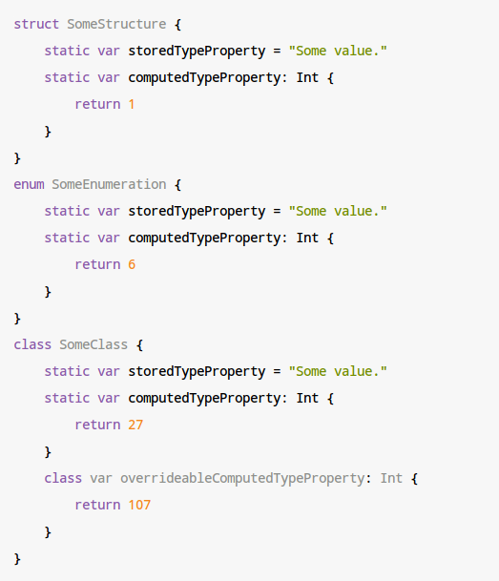

闭包结尾的大括号后面接了一对空的小括号。这用来告诉 Swift 立即执行此闭包. 比如你想用闭包来初始化类的成员.

- 定义下标:
下标可以接受任意数量的入参，并且这些入参可以是任意类型。下标的返回值也可以是任意类型, 所以matrix[0, 1] = 1.5直接表示二维内容.
subscript(index: Int) -> Int {
get {
// 返回一个适当的 Int 类型的值
}

set(newValue) {
// 执行适当的赋值操作
}
}
因为C++中 下标算是一种函数, 返回指定的变量的引用. 而swift的下标和php一样还存在定义元素的功能.

7. Swift 使用自动引用计数（ARC）机制来跟踪和管理你的应用程序的内存。通常情况下，Swift 内存管理机制会一直起作用，你无须自己来考虑内存的管理。ARC 会在类的实例不再被使用时，自动释放其占用的内存。然而在少数情况下，为了能帮助你管理内存，ARC 需要更多的，代码之间关系的信息(强引用环)。
Swift 提供了两种办法用来解决你在使用类的属性时所遇到的循环强引用问题：弱引用（weak reference）和无主引用（unowned reference）。
class Person {
let name: String
init(name: String) { self.name = name }
var apartment: Apartment?
deinit { print("\(name) is being deinitialized") }
}
class Apartment {
let unit: String
init(unit: String) { self.unit = unit }
weak var tenant: Person?
deinit { print("Apartment \(unit) is being deinitialized") }
}
unowned let customer: Customer 无主引用要求必须有值, 所以不能在后面加上?, 所以不像弱引用, ARC 无法在实例被销毁后将无主引用设为nil
class Country {
let name: String
var capitalCity: City!
init(name: String, capitalName: String) {
self.name = name
self.capitalCity = City(name: capitalName, country: self)
}
}
class City {
let name: String
unowned let country: Country
init(name: String, country: Country) {
self.name = name
self.country = country
}
}

因为闭包捕获变量带来的循环强引用:
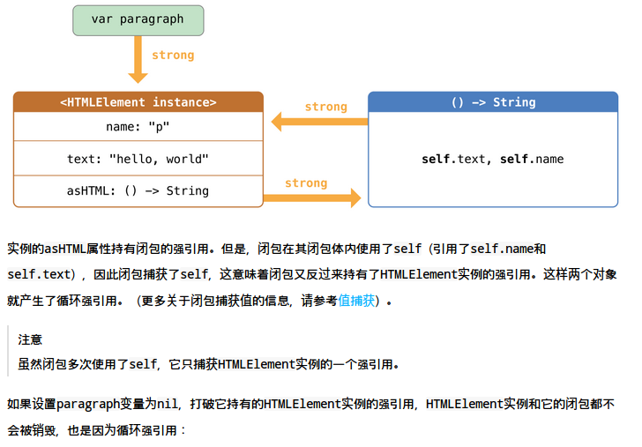
Swift 有如下要求：只要在闭包内使用self的成员，就要用self.someProperty或者self.someMethod()（而不只是someProperty或someMethod()）。这提醒你可能会一不小心就捕获了self。

- C++, Java处理异常, 配上一个一定执行的finally. 在swift中是defer:
可以使用defer语句在即将离开当前代码块时执行一系列语句。该语句让你能执行一些必要的清理工作，不管是以何种方式离开当前代码块的——无论是由于抛出错误而离开，或是由于诸如return、break的语句。例如，你可以用defer语句来确保文件描述符得以关闭，以及手动分配的内存得以释放。

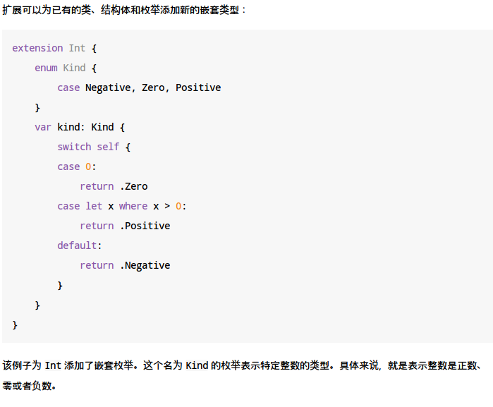

- Swift里面的泛型:
func swapTwoValues<T>(_ a: inout T, _ b: inout T) {
let temporaryA = a
a = b
b = temporaryA
}
var someInt = 3 ; var anotherInt = 107
swapTwoValues(&someInt, &anotherInt)因为类型是自动推断的, 所以使用的时候并没有<T>

func someFunction<T: SomeClass, U: SomeProtocol>(someT: T, someU: U) {
// 这里是泛型函数的函数体部分
}
上面这个函数有两个类型参数。第一个类型参数 T，有一个要求 T 必须是 SomeClass 子类的类型约束；第二个类型参数 U，有一个要求 U 必须符合 SomeProtocol 协议的类型约束。

Swift 标准库中定义了一个 Equatable 协议，该协议要求任何遵循该协议的类型必须实现等式符（==）及不等符(!=)，从而能对该类型的任意两个值进行比较。泛型定义中使用到比较判断就至少要是Equatable的子类.

protocol Container {
associatedtype ItemType //关联协议
mutating func append(_ item: ItemType)
var count: Int { get }
subscript(i: Int) -> ItemType { get }
}实现的时候, 需要typealias ItemType = Int

protocol Container {
associatedtype Item
mutating func append(_ item: Item)
var count: Int { get }
subscript(i: Int) -> Item { get }

associatedtype Iterator: IteratorProtocol where Iterator.Element == Item
func makeIterator() -> Iterator
}
迭代器（Iterator）的泛型 where 子句要求：无论迭代器是什么类型，迭代器中的元素类型，必须和容器项目的类型保持一致。makeIterator() 则提供了容器的迭代器的访问接口。

- 内存访问冲突:

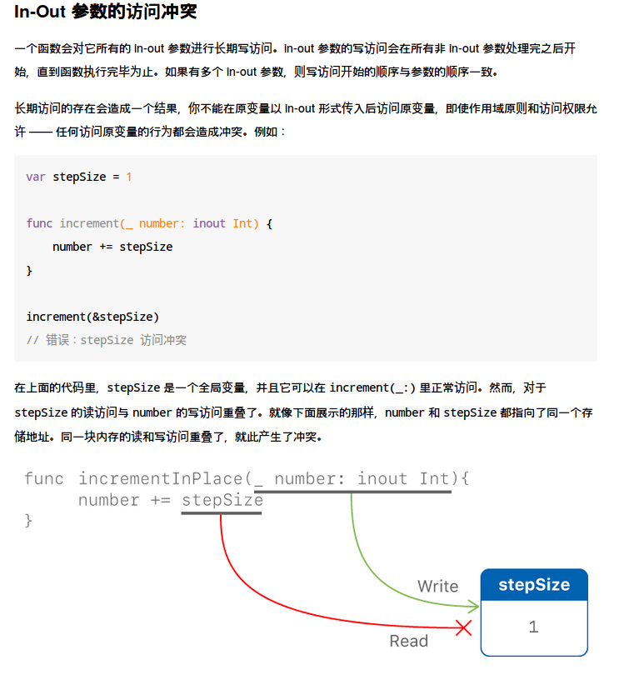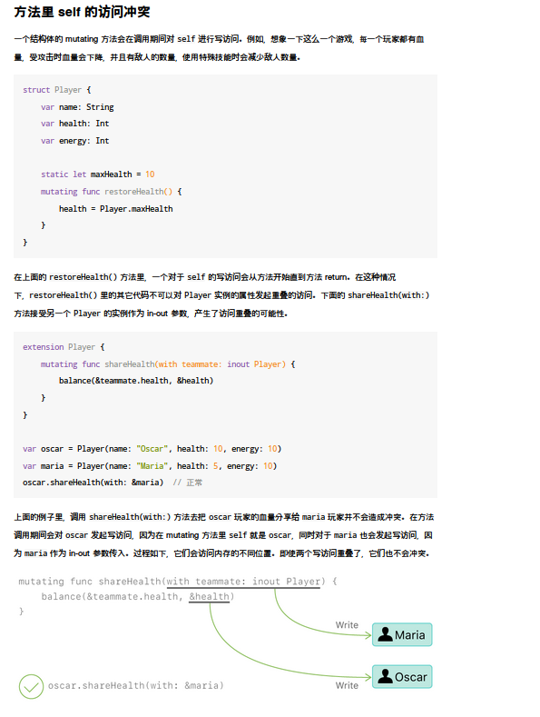

12.访问级别
Swift 为代码中的实体提供了五种不同的访问级别。这些访问级别不仅与源文件中定义的实体相关，同时也与源文件所属的模块相关。
- open 和 public 级别可以让实体被同一模块源文件中的所有实体访问，在模块外也可以通过导入该模块来访问源文件里的所有实体。通常情况下，你会使用 Open 或 Public 级别来指定框架的外部接口。Open 和 Public 的区别在后面会提到。
- internal 级别让实体被同一模块源文件中的任何实体访问，但是不能被模块外的实体访问。通常情况下，如果某个接口只在应用程序或框架内部使用，就可以将其设置为 Internal 级别。
- fileprivate 限制实体只能在其定义的文件内部访问。如果功能的部分细节只需要在文件内使用时，可以使用 File-private 来将其隐藏。
- private 限制实体只能在其定义的作用域，以及同一文件内的 extension 访问。如果功能的部分细节只需要在当前作用域内使用时，可以使用 Private 来将其隐藏。
Open 为最高访问级别（限制最少），Private 为最低访问级别（限制最多）。
Open 只能作用于类和类的成员，它和 Public 的区别如下：
- Public 或者其它更严访问级别的类，只能在其定义的模块内部被继承。
- Public 或者其它更严访问级别的类成员，只能在其定义的模块内部的子类中重写。
- Open 的类，可以在其定义的模块中被继承，也可以在引用它的模块中被继承。
- Open 的类成员，可以在其定义的模块中子类中重写，也可以在引用它的模块中的子类重写。
把一个类标记为 open，明确的表示你已经充分考虑过外部模块使用此类作为父类的影响，并且设计好了你的类的代码了。
- 运算符:
默认溢出是报错的,除非使用溢出运算符
- 溢出加法 &+
- 溢出减法 &-
- 溢出乘法 &*
自定义运算符:
新的运算符要使用 operator 关键字在全局作用域内进行定义，同时还要指定 prefix、infix 或者 postfix 修饰符：
prefix operator +++
extension Vector2D {
static prefix func +++ (vector: inout Vector2D) -> Vector2D {
vector += vector
return vector
}
}

